**Викторина "Народные промыслы России"**

**Ход мероприятия**

1.**Организационная часть.**

**Ведущий:** - Здравствуйте ребята. Земля русская испокон веков славилась своими добрыми мастерами, людьми. которые создавали и создают своими руками сказочную красоту. В России народных промыслов великое множество. В течение учебного года мы с вами познакомились с некоторыми из них.

Ваш ждет викторина "Народные промыслы России".

- Ребята, наша викторина состоит из пяти туров. Вам предстоит выполнить задания в каждом туре. Итак, начинаем викторину!

**2. Основная часть.**

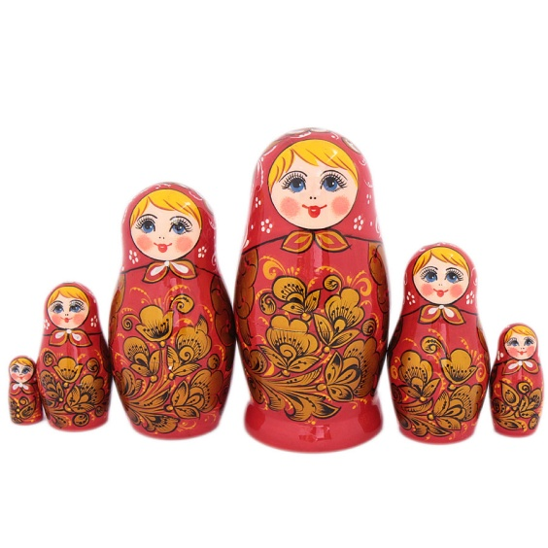**Задание на 1 тур. *Отгадывание загадок о народных промыслах.***

**1**. Алый шелковый платочек

Яркий сарафан в цветочек,

Упирается рука в деревянные бока.

А внутри секреты есть:

Может 3, а может 6.

Кукла первая толста, а внутри она пуста,

Разнимается она на две половинки.

В ней живет еще одна кукла в серединке.

Разрумянилась немножко

Наша русская *…*

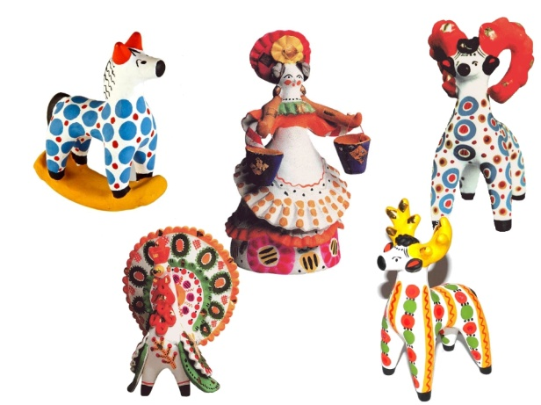

**2.** Веселая белая глина,

Кружочки, полоски на ней,

Козлы и барашки смешные,

Табун разноцветных коней,

Кормилицы и водоноски,

И всадники, и ребятня,

Собачки, гусары и рыбы.

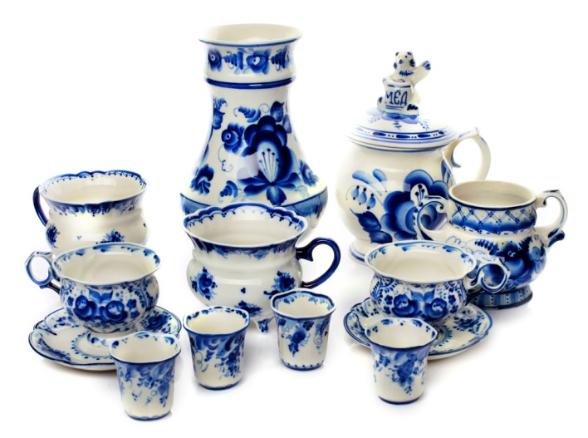А ну, назови-ка меня! .

**3 .**Эта роспись

На белом фарфоре -

Синее небо, синее море

Синь васильков,

Колокольчиков звонких.

Синие птицы

На веточках тонких.

*.*

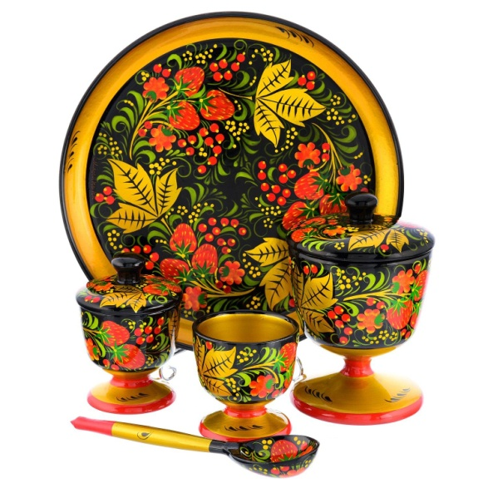

**4.** Посуда не простая,

А точно - золотая!

С яркими узорчиками

Ягодками и листочками.

Называется она -

**5.** В синих купавках,

В красных бутонах,

Крупных и мелких

Листьях зелёных

Привезли ларе

Из города …. *.*

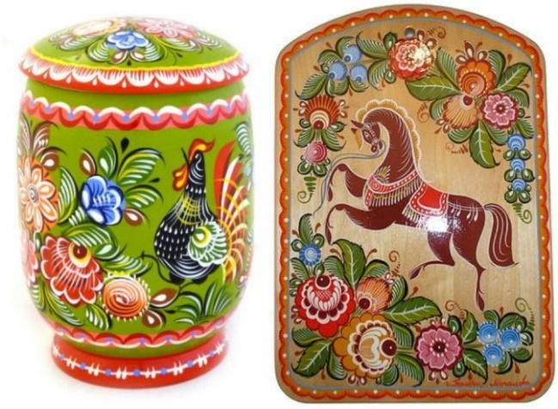

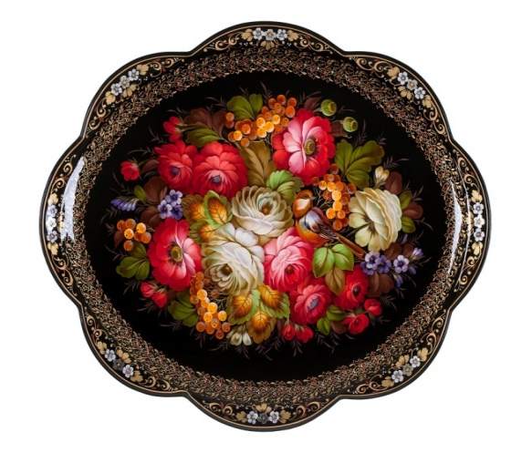**6 .** Кто ответит на вопрос  
 что за сказочный поднос? Есть букет в нем крупный, яркий, В середине цветом жарким  
Он сияет, а вокруг, Словно дети встали в круг, Много маленьких цветочков  
И травинок и листочков  
И узорная кайма  
По подносу пролегла.  
Отвечаем на вопрос-  
Это... *.*

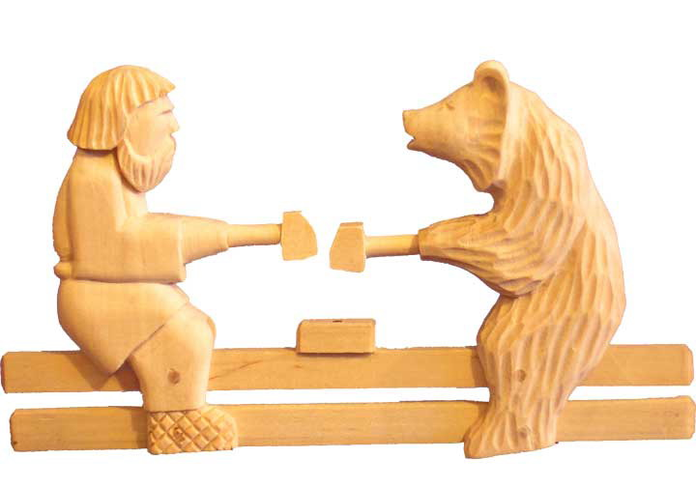

**7.** Вы видали, вы видали,

Чтобы мишки танцевали?

Не видали ничего?

Покажу я вам его -

Он немножко неуклюжий

И застенчивый к тому же.

Он не может устоять,

Очень хочет танцевать.

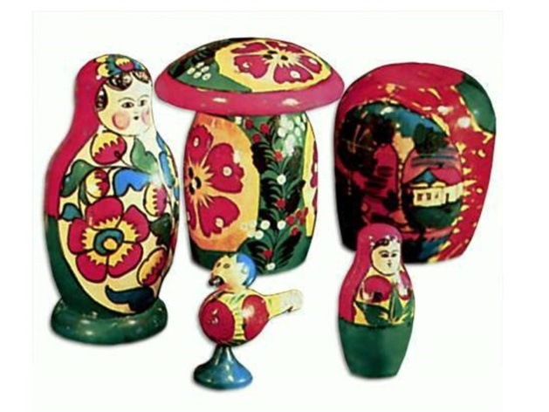

**8.** Бочонки, копилки, матрешки, грибки -

Они не малы, да и не велики.

Свистульки, тарелочки в ярких цветах

И солнце, и речка, и домик в кустах.

Свободная роспись: шиповник цветет,

И яблочки зреют, и травка растет...

**Задание на 2 тур.** ***Продолжи фразу:***

**Ведущий: -**Ребята, на втором туре вам нужнопродолжить фразу.

* Оренбургский…*,*
* Вологодское…*,*
* Дымковская… *,*
* Жостовский…*,*
* Хохломская ... *,*
* Со своим … в Тулу не ездят. *.*

**Задание на 3 тур.** ***Виды промыслов.***

**Ведущий:**На третьем туре нужно правильно выбрать к какому виду относятся предложенные промыслы.

- Керамика

- Роспись по дереву

- Стеклоделие

**1. Гжель** **2. Городец** **3. Дымково 4. Хохлома** **5. Гусь-Хрустальный**

**Задание на 4 тур.** ***Вопрос- ответ.***

**Ведущий:**На четвертом туре нужно ответить на вопросы:

1. Назови роспись, в которой используется только синий цвет*,*

2. Где изготавливают самые пестрые, веселые и нарядные глиняные игрушки?*,*

3. Какие краски используют художники Хохломы*?,*

4. Из чего делали богородские игрушки?*.*

5. Русский "кентавр" каргопольских мастеров?*,*

6. Самая знаменитая деревянная игрушка в России?*.*